

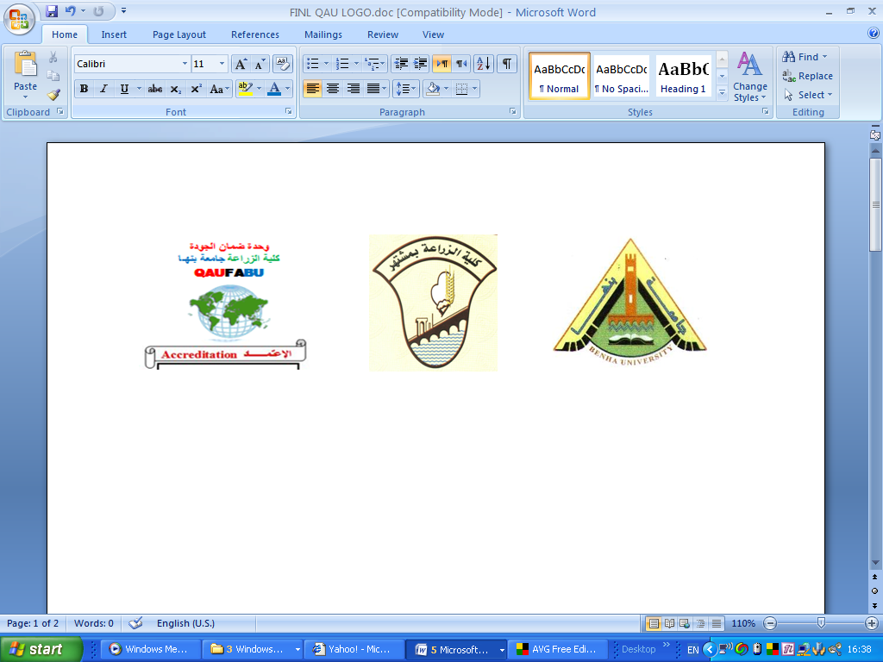

قسم المحاصيل نموذج اجابة الامتحان النظرى الفصل الدراسى الثانى للعام الجامعى 2015/ 2016
المادة: تطبيقات الحاسب الالى الفرقة :الثالثة برنامج الأنتاج النباتى

اجابة السؤال الاول :
تكلم بأختصار عن اهمية برنامجى power point و Excel.
يتيح برنامج Office PowerPoint سرعة إنشاء عروض تقديمية ديناميكية ذات تأثير قوي، مع تكامل سير العمل ذي مستوى الأمان المحسن وطرقـًا لمشاركة هذه المعلومات بسهولة.
الحصول على نتائج أفضل وأسرع باستخدام واجهة مستخدم معاد تصميمها.
يعمل شكل واجهة مستخدم Office PowerPoint 2007 وأسلوب عرضها المعاد تصميمهما لتكون تجربة إنشاء العروض التقديمية وعرضها ومشاركتها تجربة أكثر سهولة واستيعابًا. حيث يتم عرض الميزات والقدرات الغنية في مساحة عمل منظمة ـ غير مزدحمة بالعناصر ـ تقلل من التشتيت وتساعد الأشخاص على الحصول على النتائج المرجوة بسرعة وسهولة أكبر.
إنشاء مخططات SmartArt الديناميكية الفعالة.
يمكنك بسهولة إنشاء سير عمل أو علاقة أو مخططات هرمية ديناميكية وعالية التأثير من داخل Office PowerPoint 2007. بل يمكنك تحويل قائمة ذات تعداد نقطي إلى مخطط SmartArt، أو تعديل مخططات موجودة وتحديثها. ويمكن للمستخدمين الاستفادة بسهولة من خيارات التنسيق الغنية باستخدام قوائم التخطيط السياقية الجديدة.
إعادة استخدام المحتويات بسهولة من خلال مكتبات الشرائح في Office PowerPoint 2007.
هل تمنيت من قبل أن تجد طريقة لإعادة استخدام محتويات عرض تقديمي في عرض تقديمي آخر؟ مع مكتبات الشرائح في PowerPoint، يمكنك تخزين العروض التقديمية كشرائح مفردة على موقع يدعمه Microsoft Office SharePoint Server 2007 وإعادة توظيف المحتويات بسهولة من داخل Office PowerPoint 2007 في وقت لاحق. لا يؤدي هذا إلى توفير الوقت الذي تقضيه في إنشاء العروض التقديمية فحسب، بل يعمل أيضًا على استمرار مزامنة أية شرائح تقوم بإدراجها مع إصدار الخادم، وبذلك فإن المحتويات تظل حديثة دائمًا.
استخدام تخطيطات مخصصة لتجميع العروض التقديمية بسرعة أكبر.
في Office PowerPoint 2007، يمكنك تعريف تخطيطات الشرائح المخصصة الخاصة بك وحفظها، لذلك فلم تعد هناك حاجة لإضاعة الوقت في قص التخطيطات ولصقها في شرائح جديدة أو حذف محتويات شريحة ذات تخطيط مرغوب فيه. باستخدام مكتبات الشرائح في PowerPoint، أصبح من السهل مشاركة هذه الشرائح المخصصة مع الآخرين لكي تحتوي العروض التقديمية على شكل وأسلوب عرض متناسقين بمظهر محترف.
تسريع عمليات المراجعة باستخدام Office PowerPoint وOffice SharePoint Server 2007.
مع قدرات سير العمل المضمّنة في Office SharePoint Server ، يمكنك بدء عمليات المراجعة والموافقة وإدارتها وتعقبها من داخل Office PowerPoint ، الأمر الذي يتيح للأشخاص زيادة سرعة مراجعة العروض التقديمية عبر المؤسسة دون إلجائهم إلى تعلم أدوات جديدة.
تنسيق العروض التقديمية بشكل غير رسمي باستخدام سمات المستندات
تساعد سمات المستندات على تغيير شكل وأسلوب عرض العرض التقديمي بأكمله بنقرة واحدة فقط. إن تغيير سمة العرض التقديمي لا يؤدي إلى تغيير لون الخلفية فحسب، بل يؤدي إلى تغيير ألوان وأنماط وخطوط المخططات والجداول والأشكال والنصوص داخل العرض التقديمي. وبتطبيق سمة معينة، يمكنك التأكد تمامًا من أن العرض التقديمي بأكمله يتميز بشكل وأسلوب عرض متناسقين بمظهر محترف.
تعديل الأشكال والنصوص والرسومات تعديلاً كبيرًا باستخدام أدوات وتأثيرات رسومات SmartArt الجديدة.
يمكنك معالجة النصوص والجداول والتخطيطات وغيرها من عناصر العرض التقديمي والعمل معها بطرق وفيرة بالميزات أكثر مما سبق. يوفر Office PowerPoint 2007 هذه الأدوات بسهولة من خلال واجهة المستخدم المنظمة والقوائم السياقية، وبهذا لا تحتاج سوى نقرات قليلة بالماوس لكي يصبح لعملك تأثير أكثر فعالية.
إضافة المزيد من الأمان إلى عروض PowerPoint التقديمية.
يمكنك الآن إضافة توقيع رقمي إلى عروض PowerPoint التقديمية لضمان عدم تغيير المحتويات بعد خروجها من تحت يديك أو وضع علامة على العرض التقديمي كـ "نهائي" لمنع حدوث أية تغييرات غير مقصودة. وباستخدام عناصر التحكم بالمحتويات، يمكنك إنشاء قوالب PowerPoint المنسقة التي ترشد المستخدمين إلى إدخال المعلومات الصحيحة وتوزيعها، في حين تتم حماية المعلومات الموجودة في العرض التقديمي - والتي يجب عدم تغييرها - والمحافظة عليها.

اهمية برنامج الاكسل
استيراد مجموعات هائلة من البيانات وتنظيمها واستكشافها داخل جداول البيانات الموسَّعة بشكل كبير جدًا.
يمكنك الآن العمل مع كميات هائلة من البيانات في برنامج Office Excel ، الذي يدعم جداول بيانات يصل حجمها إلى مليون صف في 16000 عمود. وبالإضافة إلى الشبكة الأكبر حجمًا، يدعم Office Excel الأنظمة الأساسية للمعالج متعدد الأساس للقيام بالحسابات الأسرع على جداول البيانات التي تتضمن الكثير من الصيغ.
استخدام مشغل المخطط المُعاد تصميمه بشكل كامل في Office Excel ليساعدك في مشاركة التحليل الخاص بك في مخططات ذات مظهر محترف.
قم بإنشاء مخططات ذات مظهر محترف بسرعة أكبر وبعدد أقل من نقرات الماوس من خلال استخدام أدوات التخطيط المتاحة في واجهة المستخدم Office Fluent. كما يمكنك تطبيق التحسينات البصرية الغنية على المخطط، مثل التأثيرات ثلاثية الأبعاد والتظليل المتدرج والشفافية. ويمكن إنشاء المخططات والتفاعل معها بنفس الطريقة، بصرف النظر عن التطبيق الذي تستخدمه، هذا لأن مشغل المخطط في Office Excel 2007 متناسق في كل من Microsoft Office Word
تمتع بالدعم المحسَّن والفعّال للعمل مع الجداول
يمكن إنشاء جداول وتنسيقها وتوسيعها وتصفيتها والإشارة إليها ضمن الصيغ لأنه قد تم تحسين الدعم المتوفر للجداول بشكل كبير جدًا في Office Excel. فعند عرض بيانات موجودة في جدول كبير الحجم، يحتفظ Office Excel 2007 بعناوين الجدول في طريقة العرض أثناء قيامك بالتمرير.
إنشاء طرق عرض PivotTable التفاعلية والعمل معها بكل سهولة.
تسمح طرق عرض PivotTable لك بسرعة إعادة تشكيل البيانات بحيث تساعدك في الوصول إلى إجابات لأسئلة متعددة. اعثر الآن على الإجابات التي تنشدها بشكل أسرع من ذي قبل وقم بإنشاء طرق عرض PivotTable واستخدامها بسهولة أكبر عن طريق سحب الحقول حيث تريد عرضها.
اختر الأجابة الصحيحة من بين الأقواس:
- دالة الحصول على اكبر قيمة هى.............(MAX – SUM - MIN)
- عند فتح برنامج ال Excel نجد عدد أوراق العمل ......... (ثلاث – أربع – خمس) أوراق عمل
- عند صياغة العمليات الحسابية يجب البدىء دائما بأستخدام العلامة ........ (+ , - , = )
- دالة حساب المتوسط لمجموعة من الخلايا .......... (Counta – AVERAGE - MIN)
- تقاطع الاعمدة مع الصفوف يطلق عليها ..............(خلايا – ورقة عمل – دقتر العمل)
جـ) من الشكل التالى ما أسم البرنامج المفتوح و اسم القائمة موضحا أهم 10 أوامر بها:
اسم البرنامج المفتوح Power point
اسم القائمة Insert
اهم عشرة اوامر فى تلك القائمة:
"شريحة جديدة new slid " وهي لإدراج شريحة جديدة للعرض الذي تقوم بتصميمه .
"تكرار الشريحة duplicate slid " أي تكرار الشريحة أي شريحة تريد تكرار ما قد كتبت
فيها حدد عليها واعمل تكرار الشريحة فيم إدراج شريحة مكررة مشابهة تماما للتي تريد .
" رقم الشريحة slid number و التاريخ والتوقيت time and date " كلى الخيارين
متشابهين لإضافة التاريخ والتوقيت وعند اختيار أي منهما ستظهر نافذة " رأس وتذيل " . "
ملاحظة : اغلب الأوامر التي تختارها سيتم سؤالك تنفيذ هذا الأمر على هذه الشريحة فقط أو
على كافة الشرائح " .
" شريحة من ملف slid from file " لإدراج شريحة جاهزة كنت قد صممتها موجودة في ملف
" شريحة من الكمبيوتر > بدون اتصال < slid out line " وهي لإدراج شريحة من جهاز
الكمبيوتر من ملف ما .
" صورة picture " وهو لإدراج صورة من "كليب أرت " أو صورة من ملف أو إدراج رسم
بياني وتخطيط أو رسوم تلقائية ...
" رسم بياني diagram " لإدراج رسم بياني .
" مربع نص text box " لإدراج مربع حوار .
"صوت وفيديو sound and video " وفيه أكثر من خيار وهي :
فيديو من مجموعة كليب - video from clip organizer " وفيه تدرج شريط فيديو من
مجموعة أشرطة مخزنة تلقائيا في البرنامج .
" فيلم من ملف - video from file " لإدراج فيلم من ملف .
" صوت من مجموعة كليب - sound from clip organizer " لإدراج صوت من مجموعة كليب .
" صوت من ملف - sound from file " لإدراج صوت من ملف .
" شريط صوتي - cd audio " لتشغيل اسطوانة .
" مسجل صوت - sound record " لتقوم بتسجيل صوت لك كملاحظة أو غيره وإدراجها في الشريحة .
وهناك في قائم إدراج أيضا : إدراج رسم بياني , ورابط الكتروني , وجدول .

إجابة السؤال الثانى:

- المعادلات المطلوبة هى

معادلة الخلية D5 هى:
=SUMPRODUCT(B4:C4,B5:C5)
معادلة الخلية D7 هى:
=SUMPRODUCT(B7:C7,B5:C5)
معادلة الخلية D8 هى:
=SUMPRODUCT(B8:C8,B5:C5)

- خطوات الحل هى:
- فتح برنامج اكسيل Excell والوصول الى آداة سولفر Solver
- إدخال المعادلات المطلوبة (الثلاثة السابقة).
- استدعاء آداة السولفر Solver لتحديد القيود الموجودة وهى
- ساعات تشغيل الماكينة أ وهى 1500 ساعة.
- ساعات الماكينة ب وهى 1500 ساعة.
- تشغيل البرنامج والحصول على النتيجة الحل.

اجابة السؤال الثالث:
ا)
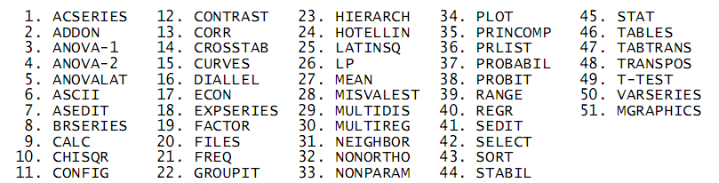

ب)
File:للأدارة و التعامل مع الملفات
: Makeلعمل ملف جديد
Sedit : لأدخال و تعديل البيانات
Define: لتعريف المتغيرات
ج
يتم الذهاب الى 39
و عمل insert cases من 1:9
و عمل define لتعريف المتغيرات فى العمود الاول يكون الخاص بمعاملات التسميد و الثانى المكررات و الثالث الصفة المراد تحليلها
fertilizers | Replication | character 1
1 | 1
2 | 1
3 | 1
1 | 2
2 | 2
3 | 2
1 | 3
2 | 3
3 | 3
مع أطيب التمنيات بالتوفيق،،،
د/ احمد الحصرى ا.د/ سيدهم أسعد سيدهم

